
Esame di Stato per l’abilitazione all’esercizio della professione di Ingegnere

SEZIONE A

PROVA PRATICA – 11 dicembre 2019
Ingegneria Civile e Ambientale

Traccia n.1
La struttura di un capannone è costituita da coppie di piastri in cemento armato che sostengono, per mezzo di mensole tozze, travi in acciaio longitudinali costituite da profili IPE. I pilastri sono realizzati con calcestruzzo di classe C25/30 e acciaio B450C, mentre le IPE sono in acciaio classe S275. Sulle IPE poggiano le travi di un solaio misto acciaio-cls, costituito da profili IPE (anch’essi in acciaio S275) e soletta in cls con rete elettrosaldata Le coppie di pilastri sono poste ad una distanza le une dalle altre (nella direzione delle travi longitudinali) di 6m. La luce del solaio è invece pari a 4.20m.

Si richiede di:

- Determinare il passo tra le travi IPE del solaio, considerando che, per motivi di ingombri, queste non possano essere più alte di 140mm. Si assuma, come unica azione agente, un carico per unità di superficie sul solaio pari a 12kN/m² (valore di calcolo per le verifiche allo Stato Limite Ultimo).

- Progettare le travi IPE longitudinali per i soli carichi verticali. Si eseguano le sole verifiche allo SLU.

- Progettare i pilastri in c.a. aggiungendo ai carichi verticali una forza orizzontale, che rappresenta l’azione sismica, agente ad una l’altezza di 3.80m. Essa è pari a F=32kN (valore di calcolo per le verifiche allo Stato Limite di Salvaguardia della Vita, SLV). Per il calcolo delle sollecitazioni, si considerino i pilastri incastrati nella sezione di spiccato dai plinti di fondazione. E’ richiesto di predimensionare la carpenteria e le armature (longitudinali e trasversali) dei pilastri, effettuare le verifiche allo SLV, e produrre gli elaborati grafici del pilastro progettato. Non è richiesto il progetto dell’apparecchio di appoggio, ma devono essere predimensionate le armature delle mensole tozze.

In ragione della necessità di completare il progetto in tempi ristretti e in assenza di strumenti di calcolo automatici, è possibile far riferimento agli strumenti a disposizione del progettista (manuale dell’ingegnere) oppure operare le semplificazioni che si ritengono adeguate, purché queste siano dichiarate e conducano ad approssimazioni a favore di sicurezza.

Traccia n.2
La realizzazione di una nuova viabilità di categoria (C2) interferisce con una infrastruttura autostradale esistente. Con riferimento alla planimetria riportata in allegato, nel rispetto dei vincoli indicati e delle norme funzionali e geometriche per la costruzione delle strade, il candidato rediga (nella scala desumibile dalla cartografia), il progetto della nuova infrastruttura stradale tra i punti A e B indicati, considerando che l’infrastruttura autostradale esistente si sviluppa interamente in rilevato di altezza pari a 2 metri, e che non è previsto il collegamento funzionale tra le due infrastrutture.
Rediga quindi, nella stessa scala della carta, la planimetria di tracciamento ed il profilo altimetrico dell’asse stradale e definisca i vari elementi geometrici caratteristici di un progetto definitivo (indicandoli negli elaborati con una precisione compatibile con la scala di riferimento), quali:
- lunghezze dei rettifili;
- raggi, angoli di deviazione e sviluppi delle curve planimetriche;
- caratteristiche geometriche delle curve di transizione (parametro, lunghezza, angolo di deviazione finale);
- caratteristiche delle livellette (pendenza, sviluppo, differenza di quota);
- caratteristiche dei raccordi verticali (raggio, differenza di pendenza, sviluppo, freccia).

Il candidato rediga inoltre, in una scala opportuna, almeno 1 Km di planimetria generale dell’infrastruttura stradale progettata (anche con l’indicazione dei presidi idraulici di piattaforma necessari), attraverso la costruzione di sezioni correnti distanziate di 250 metri, (in scala 1:100 o se necessario in altre scale opportune).

Infine, il candidato illustri un possibile dimensionamento del pacchetto della pavimentazione stradale da utilizzare per l’infrastruttura in progetto, indicando le caratteristiche geometriche, i possibili materiali utilizzabili, e le principali variabili da considerare per il dimensionamento.

Traccia n.3
Si consideri l’area extra-urbana in Fig.1, composta da 7 zone di traffico, la cui domanda di trasporto espressa in termini di matrice origine/destinazione degli spostamenti allo stato attuale nell’ora di punta del mattino (modalità auto) è riportata in Tabella 1.
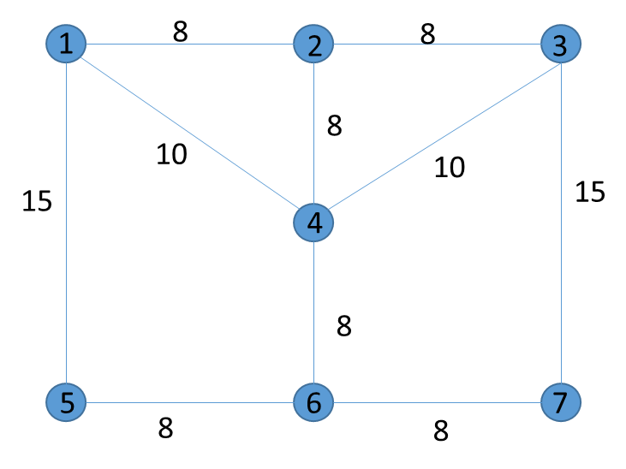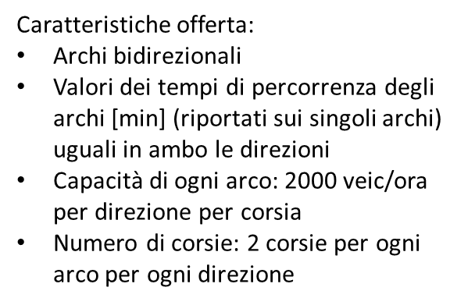
Figura 1. Rete e caratteristiche dell’offerta
Tabella 1. Matrice OD spostamenti privati stato attuale 2019 [veic/ora]
Fornite le caratteristiche delle zone all’attualità (numero di imprese e residenti, Tabella 2) e considerata la crescita di tali caratteristiche per lo scenario futuro al 2029 rispettivamente di +6% e +9%, si stimi la domanda di previsione (orizzonte temporale 2029).
Tabella 2. Caratteristiche zone stato attuale
Si effettui quindi un confronto in termini di gradi di saturazione, monte ore e monte chilometri tra i seguenti scenari: stato attuale (2019), stato futuro (2029) senza progetto, stato futuro (2029) ipotesi intervento 1, stato futuro (2029) ipotesi intervento 2, dove:
- la scelta di percorso in ogni scenario per la domanda privata è effettuata secondo un modello deterministico a costi costanti;
- l’ipotesi d’intervento 1 prevede: rispetto allo stato futuro senza progetto, inserimento di una corsia aggiuntiva per ogni direzione tra gli archi 5-6 e 6-7;
- l’ipotesi d’intervento 2 prevede: quanto previsto dall’ipotesi di intervento 1, più la realizzazione di un servizio di trasporto pubblico di superficie di collegamento tra le zone 5 e 7, con sede riservata e distaccata dall’infrastruttura viaria dedicata al trasporto privato, in grado di catturare il 50% della domanda di trasporto privato tra le coppie origine-destinazione 5-7 e 7-5.

Traccia n.4
Data la zona di nuova urbanizzazione riportata in figura si dimensioni e si esegua il tracciamento plano-altimetrico del sistema di drenaggio delle acque meteoriche.
Si assuma un tempo di ritorno di 20 anni.
Si indichino le caratteristiche del presidio idraulico e si effettui il suo dimensionamento (Vasca di prima pioggia);
Si dimensioni la vasca di compenso e gli organi accessori necessari; (si consideri per il calcolo della portata ammissibile una situazione preesistente di area totalmente a verde e l’intero bacino assimilabile ad una falda piana, onda triangolare).
Per la determinazione della pioggia di progetto si utilizzi una relazione a tre parametri le cui caratteristiche sono
$$m= 0.766$$
$$b= 0.157$$
Per la determinazione del parametro $a$ si consideri la distribuzione di Gumbel con parametri:
$a =$ 0.084647
$e =$ 24.92593

Le aree dei lotti sono
Lotto | Parcheggi | Coperture | Aree verdi
 | m² | m² | m²
A | 800 | 600
B | 1250 | 900
C | 900 | 650
D | 1280 | 980
E |  | 620 | 790
F |  | 620 | 790

Esame di Stato per l’abilitazione all’esercizio della professione di Ingegnere

SEZIONE A

PROVA PRATICA – 11 dicembre 2019

Ingegneria Industriale

Traccia n.5
  - Un motore Otto a quattro tempi fornisce la coppia C = 34Kgm a n = 6000 giri/min.

  - Eseguire il progetto di massima del sistema di alimentazione del combustibile ad iniezione diretta di benzina. Motivando le scelte, definire il funzionamento del sistema evidenziandone la logica di funzionamento con uno schema a blocchi.

  - Stimando le grandezze necessarie al dimensionamento del sistema di iniezione per il motore considerato, determinare le caratteristiche salienti (dal punto di vista idraulico) della pompa ad alta pressione, della valvola regolatrice di pressione e dei polverizzatori.

Traccia n.6
Il candidato, riferendosi a un impianto di sollevamento a funi per persone ad uso residenziale della portata di 6 persone che deve essere installato in un edificio di 5 piani, ne esegua lo schema illustrando i principali componenti e la loro relativa funzione.
Determini inoltre le caratteristiche che deve avere il motoriduttore, dimensioni le pulegge e le funi.
La velocità di esercizio dell’ascensore è di 0,5 m/s e la massima accelerazione consentita è di 1m/s².
Per tutti i dati non esplicitamente forniti scelga il candidato valori opportuni.
Traccia n.7
Il candidato dimensioni i principali componenti del propulsore che ritiene più opportuno per un aereo di linea regionale. Effettui il calcolo del ciclo termodinamico, delle prestazioni e della spinta in quota di servizio.
Tenendo in debita considerazione la scelta fatta si ipotizzino ragionevoli dati di partenza e si discutano i risultati paragonandoli ad un sistema propulsivo alternativo.

Esame di Stato per l’abilitazione all’esercizio della professione di Ingegnere

SEZIONE A

PROVA PRATICA – 11 dicembre 2019

Ingegneria dell’Informazione

Traccia n.8
Una emittente radio commissiona la progettazione di un sistema di telecomunicazione broadcasting a singola stazione trasmittente. La stazione copriva in origine un’area di 20 km ed ora vuole essere estesa per servire un’area da 1 km a 100 km di raggio. La portante dell’emittente è 100 MHz in modulazione FM con canale di 25kHz. L’emittente vorrebbe mantenere il trasmettitore originale che è in grado una potenza di 0.5kW con una efficienza di trasmissione pari a 0.93.
Si assuma che nelle condizioni meteorologiche tipiche e a causa degli ostacoli presenti lungo la tratta antenna trasmittente-utente, l’attenuazione media è stimata essere di circa 2dB/km. Inoltre, i ricevitori FM standard portatili presentano una sensibilità media è pari -15dBm ed efficienza di ricezione pari a 0.78.
Integrando con le opportune ipotesi necessarie allo studio di fattibilità, al candidato è richiesto:
1. La stima delle caratteristiche radiative del sistema d’antenna del trasmettitore (guadagno minimo, larghezza di fascio, angolo di tilt, ecc.).
2. La valutazione del sistema d’antenne da utilizzare, ovvero se è necessario utilizzare un allineamento di antenne o meno. In caso affermativo, si dimensioni l’allineamento e le alimentazioni necessarie in modulo e fase per realizzare un tilting elettronico.
3. La copertura del sistema nel caso in cui le condizioni meteo o ambientali peggiorino portando le attenuazioni a 5.5dB/km e la potenza aggiuntiva che dovrebbe erogare il trasmettitore per continuare a garantire una copertura di 100 km.

Traccia n.9
Si consideri una applicazione in ambito domotica per l’ottimizzazione energetica di un gran numero di abitazioni. Ciascuna abitazione è relativa ad un utente. Si supponga che un certo numero di sensori di temperatura siano presenti nell’abitazione e fuori dall’abitazione di ciascun utente (per la temperatura esterna). Si supponga che in ciascuna abitazione ci siano degli attuatori collegati al riscaldamento per cui sia possibile l’accensione e la regolazione dell’impianto da remoto. Si supponga che esistano vari fornitori di energia con offerte diverse e ciascuna abitazione è fornita da uno di essi.
Ciascun utente interagisce con il sistema mediante una app intsallata su suo smartphone da cui può
- visionare solo i propri dati circa le temperature rilevate da ciascun sensore nel tempo,
- cambiare le temperature da raggiungere,
- visionare proposte commerciali che altri fornitori possono fare, nel caso in cui l’utente abbia dato il suo consenso a ciò (consenso al marketing),
- dare o revocare il consenso al marketing.
Ciascun fornitore di energia X interagisce con il sistema mediante un web service con cui può
- consultare i dati di consumo aggregati per zone geografiche
- consultare i dati di consumo aggregati (per l’intera abitazione) per ciascun utente fornito da X
- consultare i dati aggregati degli utenti non forniti da X che hanno dato il consenso al marketing ed eventualmente può fare proposte commerciali alternative a quella di X.
Nello svolgimento si considerino
- un backend in cloud (privata, pubblica, o ibrida) che permetta anche di collezionare i dati dei sensori,
- la conformità alla Regolamento UE 2016/679 (GDPR) sul trattamento dei dati personali e, quando rilevante, si evidenzino le scelte fatte in base a tale normativa,
- il fatto che ciascun fornitore di energia sviluppa un proprio workflow (magari semiautomatizzato) per selezionare gli utenti a cui proporre delle offerte commerciali.
Si ignorino le problematiche legate all’acquisto e all’installazione della sensoristica.
Il candidato faccia ulteriori ipotesi qualora la descrizione riportata sia non sufficiente.
Si sviluppino i seguenti punti dividendo chiaramente l'elaborato in sezioni (una sezione per ciascun punto).
- Analisi dei casi d'uso. In forma di lista con descrizione sintetica, analizzando in maniera completa solo un caso d'uso che il candidato ritenga importante.
- Progettazione concettuale e logica della base di dati per supportare il servizio (tutti i casi d’uso elencati) comprensiva dei diagrammi rilevanti.
- Lista dei componenti software/hardware necessari a supportare tutti i casi d’uso con una breve descrizione delle interazioni previste, eventualmente corredata con rappresentazione diagrammatica.
- Dimensionamento del servizio in cloud (storage, macchine, capacità della rete) per supportare l’applicazione al fine di scalare fino a 100.000 abitazioni e 1000 fornitori, supponendo che
- la rilevazione delle temperatura avviene ogni 10 minuti,
- ogni abitazione ha mediamente 10 sensori.
- Pianificazione temporale e stima dei costi per la realizzazione dell'intero progetto. Nella stima dei costi non si consideri il costo degli apparati presso le abitazioni.

Traccia n.10
Un segnale di media frequenza è disturbato da due componenti a 50 Hz e a 2.5 MHz. Si richiede la progettazione di un sistema di filtraggio a componenti finiti capace di rendere il segnale con una attenuazione NON superiore al 10%.
Traccia n.11
In un reparto di radiologia è stato installato un radiografo il quale genera un fascio X monocromatico generato da una differenza di potenziale scelta opportunamente dal candidato nell’intervallo [10, 100] kV (si utilizzi la formula 1 per la stima del coefficiente di attenuazione di massa).
- Ipotizzando una durata dell’esposizione pari a 10 s, si calcoli la dose assorbita da uno strato di piombo (area 20 cm², spessore 0.2 cm) che viene integralmente irraggiato dal flusso, considerando che circa lo 0.5% dell’energia generata viene convertita in raggi X.
- Si calcoli la dose che verrebbe assorbita da uno strato di tessuto molle di pari area e di spessore pari a 20 cm, nelle due condizioni sotto riportate:
  - In assenza dello strato di piombo di protezione
  - In presenza dello stato di piombo di protezione
- Note le Dosi Massime Ammissibili per un lavoratore di categoria B si determini il numero massimo di volte per le quali tale lavoratore potrebbe essere esposto annualmente a tale dose, in presenza di protezione. Si faccia riferimento alla tabella A relativa ai limiti previsti dalla normativa vigente.
- L’energia generata dal tubo è in grado di generare un flusso di 10⁹ fotoni/s per cm² irraggiato. In assenza di protezione, si calcoli la minima durata di esposizione necessaria per permettere la rivelazione da parte di una schiera di rivelatori posta in uscita dallo strato di tessuto molle, in cui ciascun rivelatore ha area quadrata di lato pari a 0.2 cm, e sensibilità pari a 10⁵ fotoni.
Il candidato faccia le opportune ipotesi per i dati non forniti.
Densità dei materiali
 | ρ [g/cm³]
Aria | 1.2E-3
Piombo | 11.3
Tessuto molle | 1.2

Formula 1

$$\frac{µ}{ρ}=k_{materiale}*\left[1-a_{materiale}\left(V-V_{0}\right)\right] [\frac{{cm}^{2}}{g}]$$

V₀=40keV
k_{tessuto_molle}= 0.4 cm²/g k_{piombo}= 8 cm²/g

a_{tessuto_molle} = 0.02 V⁻¹ a_{piombo}=0.4 V⁻¹

